carabi.ru
Решения Carabi для государственного сектора

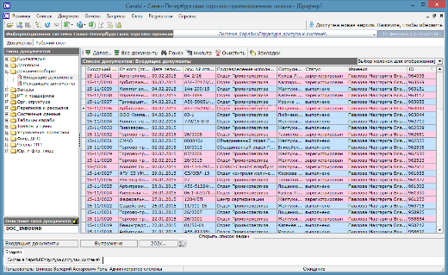
Во многих областях деятельности актуальна задача автоматизации бизнес-процессов, для которых не существует типовых информационных решений.
Среди таких примеров могут быть: информационная система поддержки выполнения требований Федерального закона, работа некоммерческих партнерств и гражданских общественных организаций, работа с обращениями граждан в государственных компаниях и др.

В системе Carabi Госуслуги, наряду со штатными возможностями, предлагается адаптивный инструментарий по настройке практически любого формализованного бизнес-процесса, ориентированного на результат.
Решение включает все возможности для создания аналитических отчетов, функции документооборота, регистрации и рассылки писем по электронной и обычной почте.

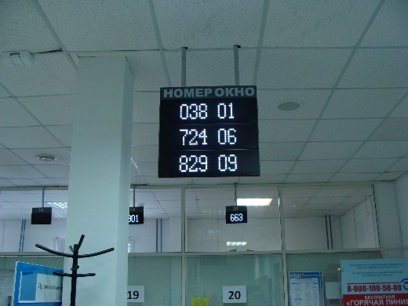
Благодаря открытой архитектуре, система Carabi Госуслуги может быть интегрирована с другими системами электронного документооборота государственных органов, реализовывать функции электронной цифровой подписи при передаче данных, а также предоставлять данные для электронного взаимодействия с целью оказания государственных услуг по принципу “одного окна” в единых центрах документов и многофункциональных центрах (МФЦ).
Система Carabi Госуслуги предоставляет функции электронного архива дел и быстрого поиска по нему, с возможностью хранения электронных образов непосредственно в системе.

Основные решаемые задачи

Делопроизводство
- регистрация входящих и исходящих документов
- регистрация обращений граждан и контроль соблюдения регламентов
- проверка и контроль возможности оказания услуги
- внесение пакета документов от заявителя и печать расписки
- передача дел (документов) в работу другим подразделениям
- подготовка и печать договоров, справок, расписок и др. документов для клиентов
Учет сотрудников и подрядных организаций
- сотрудники и организационная структура, справочник телефонов и отпуска
- реестр контактных лиц в подрядных организациях, постановка задач и отслеживание выполнения
- аналитика по взаимодействию с подрядными организациями
Электронный архив
- сканирование документов и привязка к карточке документа
- поиск по медиа-хранилищу
«Личный кабинет» на сайте учреждения
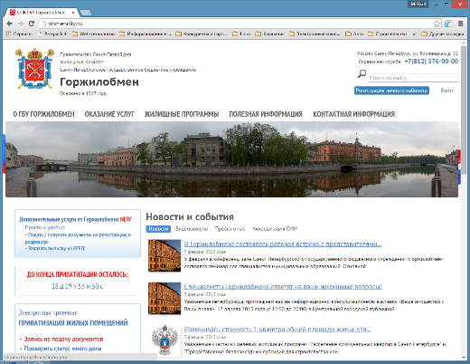
- регистрация пользователей в Личном кабинете
- выдача необходимой информации из информационных систем через защищенную шину
- анализ деятельности посетителей
- обратная связь
- электронный вопрос-ответ
Приложения для телефонов и планшетов
- информация о статусе оказания услуги – для клиентов
- уведомления о поступивших приказах, распоряжениях и др. – сотрудникам и подрядчикам
- контроль работы сотрудников и подрядчиков
Интеграция с другими системами
- выгрузка результатов деятельности в отраслевые системы (Росреестр, ВЦКП, МСЭД и др.)
- взаимодействие с МФЦ, построение системы по принципу “одного окна”
- взаимодействие филиалов и поддержка работы удаленных рабочих мест
Проекты компании КАРАБИ, связанные с адресным и персональным учетом, оценкой и хранением различных архивов
Торгово-Промышленная Палата СПб – постоянный клиент с 2006 года
Автоматизация отдела экспертизы и оценки (прием заявок, обработка, передача исполнителям, контроль исполнения, аналитика)
Финансовый учет оценки и экспертизы
Учет членов СПб ТПП с публикацией на сайте и выгрузкой в ТПП РФ
Рассылка (email- и адресная) приглашений на мероприятия
ГУВД СПб и ЛО (ПДН ГУВД) – постоянный клиент с 2002 года
Персональный учет лиц, состоящих на учете в отделах по делам несовершеннолетних
Процесс регистрации в райотделах ПДН
Консолидация данных и формирование необходимых статистик
Техническое обеспечение работы подразделений
Жилищный комитет СПБ – постоянный клиент с 2009 года
Горячая линия Жилищного Комитета
Разработка концепции и ТЗ обращения отходов в Санкт-Петербурге
Создание системы документооборота
СПб ГБУ Горжилобмен, 2 проекта – постоянный клиент с 2010 года
Единая база приватизации жилья в Санкт-Петербурге
Экспорт данных из разрозненных источников, генерация адресов квартир с использованием справочников КЛАДР и КЗР
Обеспечение процесса регистрации, согласования и подписания документов
Автоматизация информационного взаимодействия с другими ИС (Росреестр, агентства по приватизации жилья, ГУП ВЦКП "Жилищное хозяйство")
Использование SaaS для агентств приватизации
Создание сервисов для онлайн портала Горжилобмена

Целевая Программа Санкт-Петербурга «Квартиры бюджетникам»
Управление очередью и документирование предложения вариантов квартир
Финансовые расчеты и начисление пени должникам
Автоматизация информационного взаимодействия с другими ИС (УФРС, ГУП ВЦКП "Жилищное хозяйство")
Создание сервиса «Личный кабинет» на государственном сайте Горжилобмена
Водоканал СПБ Программа «Бюджетирование ремонтных работ»
Планирование и учет затрат ремонтных работ на предприятии
Бюджетирование и корректировка планов, печать отчетов и аналитика по статьям

О компании КАРАБИ

Караби – компания, специализирующаяся на предоставлении качественных услуг в сфере комплексной автоматизации бизнес-процессов предприятия, разработки портальных и мобильных решений.

Предлагая решения как для крупных заказчиков, так и для среднего и малого бизнеса, Караби осуществляет полный комплекс работ по удовлетворению потребностей в автоматизации, начиная от анализа требований и заканчивая
внедрением и сопровождением информационных систем.

Клиентами Караби являются крупные корпорации и организации среднего и малого бизнеса от 10 до 2000 сотрудников, с развитой филиальной сетью и холдинговой структурой бизнеса: Торгово-промышленная палата СПб, Жилищный комитет, Комитет по законности, правопорядку и безопасности, Ростехинвентаризация - Федеральное БТИ, ГУВД СПб и ЛО, Горжилобмен, RENT.RU, Агентства недвижимости Невский Альянс, Холдинг Венета Систем и др.

В 2020 году компания Караби отметила свой 18-летний юбилей.

Заказать демонстрацию решения можно по телефонам: (812) 327-6706, 930-4300
info@carabi.ru www.carabi.ru

